Георешетка одноосноориентированная
«СТАБАРМ СО»

Нормативно-техническая документация
- СТО 30978849.0012-2016 ГЕОРЕШЕТКИ ПОЛИМЕРНЫЕ МАРОК «СТАБАРМ СД» и «СТАБАРМ СО»
- Сертификат соответствия РОСС RU.32001.04ИБФ1.ОСП21.12616 срок действия до 26.12.2024
- Протоколы испытаний №0721/ИЦ-21 от 21.07.2021 и №0722/ИЦ-21 от 22.07.2021 Региональный сертификационный центр «ОПЫТНОЕ». Испытательный цент «ОПЫТНОЕ». Аттестат аккредитации №RA RU.21.ПЖ16
- Согласование применения на объектах ФДА (РОСАВТОДОР) письмо № 01-29/13491 от 04.04.2022
Общее описание
Георешетки «СТАБАРМ СО» - плоские полиэтиленовые решетки с прямоугольной вытянутой ячейкой, специально разработанные для армирования грунтов, устройства армогрунтовых насыпей и подпорных стен, а также строительства на слабых грунтах.

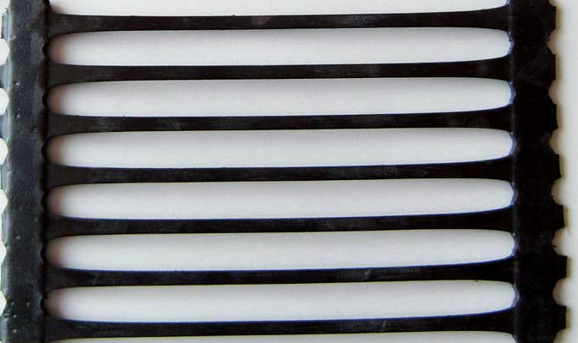

В зависимости от поставленных задач георешетки выпускаются с прочностью от 80 до 180 кН/м (возможно изготовление георешеток меньшей прочности).

Эффективность применения георешеток «СТАБАРМ СО»
- обеспечение общей устойчивости насыпей в том числе земляного полотна;
- снижение требования к качественным показателям грунтов;
- монтаж конструкции в стесненных условиях;
- уменьшение площади участка под строительство;
- уменьшение объема привозного заполнителя и возможность его замены на местный грунт;
- возможность создания откосов с углом заложения до 90° включительно;
- минимальные затраты при строительстве и простота проведения работ;
- обеспечение прочности конструкции обеспеченная высоким качеством материала и грамотным проектным решением.
Достигаемые результаты могут быть подтверждены количественно расчетами.
Основные области применения георешеток «СТАБАРМ СО»
- возведение армогрунтовых насыпей и подпорных стен подпорных стен, устоев мостов;
- повышение крутизны откосов насыпей крутых откосов, земляных дамб;
- возведение насыпей на слабых грунтах, восстановление оползневых склонов;
- инженерная подготовка промышленных площадок и мест для захоронения отходов.
Геометрические размеры георешеток «СТАБАРМ СО»
Характеристики | Георешетка «СТАБАРМ СО»
Характеристики | 80 | 100 | 120 | 160 | 180
Ширина рулона, м | 1,0±5%
Длина рулона, стандартная, м | 50±1 %
Размер ячейки*
Ширина, мм | 18±10 %
Длина, мм | 235±10% | 235±10% | 235±10% | 230±10% | 230±10%
*По согласованию с потребителем допускается изготовление ячейки других размеров.

Физико-механические показатели георешеток «СТАБАРМ СО»
Наименование показателей | Значение показателей |  |  |  |  |  |  |  |  | Метод  испытаний
Наименование показателей | СТАБАРМ СО-80 |  | СТАБАРМ СО-100 |  | СТАБАРМ СО-120 |  | СТАБАРМ  СО-160 | СТАБАРМ СО-180 |  | Метод  испытаний
Поверхностная плотность, г/м² |  |  |  |  |  |  |  |  |  | по ГОСТ Р 50277
Прочность при растяжении* (вдоль) кН/м, не менее: | 80 |  | 100 |  | 120 |  | 160 | 180 |  | по ГОСТ Р 55030
Относительное удлинение при  максимальной нагрузке (вдоль), %,  не более: | 15 |  |  |  |  |  |  |  |  | по ГОСТ Р 55030
Напряжения в материале (вдоль), кН/м,  не менее  При относительном удлинении 2%  При относительном удлинении 5%  При относительном удлинении 10% | 20  40  60 | 26  52  80 |  | 30  60  100 |  | 40  80  140 |  |  | 47  94  160 | по ГОСТ Р 55030
Устойчивость к ультрафиолетовому излучению, %, не менее | 90 |  |  |  |  |  |  |  |  | по ГОСТ Р 55031
Морозостойкость (30 циклов), %, не менее | 90 |  |  |  |  |  |  |  |  | по ГОСТ Р 55032
Устойчивость к циклическим нагрузкам, %, не менее | 90 |  |  |  |  |  |  |  |  | по ГОСТ Р 56336
Устойчивость к агрессивным средам, %,  не менее | 90 |  |  |  |  |  |  |  |  | по ГОСТ Р 55035
Грибостойкость, не выше | ПГ₁₁₃ |  |  |  |  |  |  |  |  | по ГОСТ 9.049
Гибкость при отрицательных температурах на стержне диаметром (20±1) мм при температуре, ℃ не выше | минус 30 |  |  |  |  |  |  |  |  | по ГОСТ Р 55033
Примечания
1 По согласованию с заказчиком возможно изготовление георешеток с прочностью при растяжении в продольном направлении в пределах от 55 кН/м до 180 кН/м.
2 По требованиям потребителя требования таблицы могут быть изменены (в пределах допустимых значений действующих документов по стандартизации).

